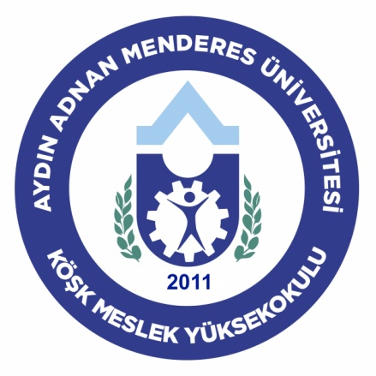

DUYURU
Tek staj dersi kalıp Güz Yarıyılı içerisinde staj yapmak isteyen öğrencilerin, dilekçe ile 7 Ekim 2022 Cuma Günü Mesai saati bitimine kadar, Öğrenci İşleri Birimine başvurmaları ve Staj Başvuru Formu’nu 20 Ekim 2022 Perşembe günü mesai saati bitimine kadar elden veya kargo yoluyla yine Öğrenci İşleri Birimine teslim etmeleri halinde, dönem içerisinde,1 Kasım-12 Aralık 2022 tarihleri arasında, staj yapma imkanları olacaktır.

